**Пальчиковая гимнастика «Животные севера»**

|  |  |
| --- | --- |
| Кто на севере живет?  Кто там ест и кто там пьет?  Звери необычные к холоду привычные.  Вот песец из норки смотрит.  Белый мишка важно ходит,  Ну, а морж, как капитан  Покоряет океан.  Гордый северный олень  Грузы возит целый день. | *Хлопки ладошки – кулачки, попеременно.*  *«Замок» - меняя положение пальцев*  *Соприкосновение подушечек пальцев  с большим пальцем образовывая «колечки».*  *Пальчики – «шагают»*  *Ладони «лодочкой» двигаются вперед.*  *Кисти рук скрещены, пальцы раздвинуты.*  *Растирание ладоней движениями вверх, вниз* |

**Гимнастика «Белые медведи»ё**

|  |  |
| --- | --- |
| Белые медведи мороза не боятся,  Нравится им в море ледяном купаться.  Не страшны им в Арктике  клыкастые моржи,   На рыбу и тюленей охотятся они. | *Руки на столе, ладошками вниз; разводить пальцы правой руки в стороны и соединять.*  *Руки на столе, ладошками вниз; разводить пальцы левой руки в стороны и соединять.*  *Поднимать пальцы правой руки* *по одному, начиная с большого Поднимать пальцы левой руки по одному, начиная с большого.* |

**Упражнения на развитие речи с движениями:**

**«Северная страна»**

|  |  |
| --- | --- |
| Где всюду холод, лед и тень,  Полгода – ночь, погода – день  Из льда здесь люди строят дом,  И океан покрыт весь льдом.  Зверей здесь ты почти не встретишь,  И птиц ты в небе не заметишь.  Лишь мишка белый, словно иней  Хозяин ледяной пустыни. | *Дети обнимают себя за плечи*  *Ладонями закрываю – открывают глаза*  *Поднимают руки над головой – «крыша»*  *Ладонями показывают льдины*  *Ставят ладонь козырьком над глазами, руки разводят в стороны.*  *Делают махи руками подражают походке медведя* |

**Уважаемые родители!**

На этой неделе мы проходим тему "Животные Севера". Дома Вы можете закрепить знания вашего ребёнка с помощью увлекательных игр:

2.Дидактическая игра "Кого не стало".

Полярная сова - нет полярной совы, морж - ..., тюлень - ..., песец - ..., олень - ..., альбатрос - ..., морской котик - ... и т.д.

3..Дидактическая игра "Назови ласково"

Белый медведь-беленький медвежонок, олень - ..., морж - ..., пингвин - ...,.

5.Дидактическая игра "Один-много"

Морж - моржи, тюлень-..., олень -..., чайка -..., морской котик - ..., полярный волк-...,.

6.Дидактическая игра "Сосчитай"(до 10)

Например,один-медведь,два-медведя,три-медведя,четыре-медведя,пять-медведей,шесть-медведей,семь--медведей,восемь-медведей,девятьмедведей,десять-медведей;один пингвин - ...,один морж - ....

7. Дидактическая игра "Четвёртый лишний"

* морж-олень-кабан-тюлень
* морской котик- зебра-песец-пингвин

8. Дидактическая игра "Чей? Чья? Чьи?"

Чьи клыки у моржа? (Моржовые), Чья шерсть у песца? Чьи лапы у медведя? Чей клюв у совы?

9. Дидактическая игра "Подбери признак"

Олень(какой?) рогатый, длинноногий, красивый, благородный, быстрый, шустрый, стремительный;

Пингвин -....,медведь - ...,морж - ...,песец - ....

10. Составление описательного рассказа

Например,Пингвин-птица -умеет плавать,нырять,ходить, прыгать, скользить на животе - у него есть голова,туловище,крылья,ноги,хвост -питаются рыбой -место обитания Антарктида - детёныши пингвинята.

11. Отгадывание загадок

Уважаемые родители!

На этой неделе мы проходим тему "Животные Севера". Дома Вы можете закрепить знания вашего ребёнка с помощью увлекательных игр:

1.Игра"Закончи предложение"

Морж не мёрзнет в холодной воде,потому что...

Шерсть северного волка белого цвета,длятого,что бы ...

В наших лесах не встретишь белого медведя,потому что ...

2.Дидактическая игра "Кого не стало".

Полярная сова - нет полярной совы,морж - ...,тюлень - ...,песец - ...,олень - ...,альбатрос - ...,морской котик - ... и т.д.

3..Дидактическая игра "Назови ласково"

Белый медведь-беленький медвежонок, олень - ...,морж - ..., пингвин - ...,.

4. Словесная игра "Зачем"

Зачем полярной сове когти?

Зачем моржу длинные клыки?

Зачем полярному волку белая шерсть?

5.Дидактическая игра "Один-много"

Морж - моржи, тюлень-..., олень -..., чайка -...,морской котик - ..., полярный волк-...,.

6.Дидактическая игра "Сосчитай"(до 10)

Например,одинмедведь,двамедведя,тримедведя,четыремедведя,пятьмедведей,шестьмедведей,семьмедведей,восемьмедведей,девятьмедведей,десятьмедведей;один пингвин - ...,один морж - ....

7. Дидактическая игра "Четвёртый лишний"

морж-олень-кабан-тюлень

морской котик- зебра-песец-пингвин

8. Дидактическая игра "Чей? Чья? Чьи?"

Чьи клыки у моржа? (Моржовые), Чья шерсть у песца? Чьи лапы у медведя? Чей клюв у совы?

9. Дидактическая игра "Подбери признак"

Олень(какой?) рогатый, длинноногий, красивый, благородный, быстрый, шустрый, стремительный;

Пингвин -....,медведь - ...,морж - ...,песец - ....

10. Составление описательного рассказа

Например, Пингвин-птица -умеет плавать, нырять, ходить, прыгать, скользить на животе - у него есть голова, туловище, крылья, ноги, хвост -питаются рыбой -место обитания Антарктида - детёныши пингвинята.

11. Отгадывание загадок

В океане тёмно – синем,

Лапой выудив моржа,

На полярной скользкой льдине

Я дрейфую не дрожа. (Белый медведь).

В бурном море поохотясь,

С белой пеной на боках

Из холодных вод выходим

Мы на ластах и китах. (Моржи).

Словно царскую корону,

Носит он свои рога.

Ест лишайник, мох зелёный.

Любит снежные луга. (Олень).

Хвост поджав, во льдах ночую,

Выношу мороз любой.

Я по северу кочую

В тёплой шубе голубой. (Песец).

Любим штормы, а не штиль мы,

То есть тишь да моря гладь.

Безо всяких взмахов крыльев

Можем сутками летать. (Альбатросы).

12. Чтение стихотворений

Для копыт, колёс и ног

Много сделано дорог.

Ну, а если снег и сопки,

Перевалы на пути,

Где крутой звериной тропкой

Ни проехать, не пройти,

Там всегда в метель и в стужу

Человеку верно служит

Быстрый северный олень.

Плывёт по морю пароход,

А из трубы дымок идёт.

Долго наш кораблик плыл,

В Антарктиду он приплыл.

Здесь на белых скользких льдинах

Ходят парами пингвины.

В костюмах бело – чёрных,

Неуклюже, но проворно,

Как смешные человечки,

С льдин на льдину, как с крылечка,

Скачут весело и живо.

Видеть это просто диво.

13. Просмотр советского мультфильма "Умка"

Существительные:

белый медведь, песец, полярная сова, полярный волк, пингвин, северный олень, морж, тюлень,

Северный полюс, Южный полюс, бивни, ласты.

Глаголы:

охотиться, прятаться, скрываться, жить, прыгать, лазать, бегать, убегать, догонять, пастись, опасаться, защищаться,

нападать, подкрадываться.

Прилагательные: пятнистый, медлительный, выносливый, огромный, пушистый.

В Антарктиде среди льдин

Ходит важный господин,

В чёрный он одетсюртук,

Крылья машут вместо рук.

Хоть на шее белый галстук,

На ногах надеты ласты.

Вы узнали господина,

Птицу важную — ... (пингвина)?

С. Васильева

Игра «Кто где?»

Цели: формировать грамматический строй речи (понимание и употребление предложно-падежных конструкций); развивать

слуховое и зрительное внимание; совершенствовать операции звукового анализа и синтеза.

Ход игры.

1 вариант. Воспитатель расставляет игрушки (животные Севера) в разных местах (на столе, под столом, в коробке и т. д.) и задаёт детям вопрос: «Какая игрушка стоит на столе?» Дети отвечают: «На столе стоит медведь». Затем воспитатель уточняет,

какое маленькое слово-предлог потребовалось в данном предложении.

2 вариант. Воспитатель предлагает детям отгадать, где находится игрушка, в названии которой известны первый и

последний звуки. Дети называют игрушку и объясняют, где она стоит.

Например:

Где находится игрушка, в названии которой первый звук — [п],

а последний — [н]. —Пингвин стоит под стулом.

Игра «Кто спрятался на картинке?»

Цели: развивать зрительное внимание, активизировать и уточнить словарь по теме «Животные севера».

Ход игры. Воспитатель предлагает детям рассмотреть картинку и найти на ней животных севера.

Цели: развивать грамматический строй речи (образование родительного падежа существительных во множественном

числе).

Ход игры. Игру можно проводить с мячом. Воспитатель называет слово — название животного и кидает мяч ребёнку, он

соединяет это слово с наречием «много» и возвращает мяч.

Например:

Один тюлень — много тюленей, один морж — много моржей

При необходимости игру повторяют.

Игра «Чья, чей, чьи?»

Цели: формировать грамматический строй речи (образование притяжательных прилагательных от

существительных).

Ход игры. Воспитатель предлагает детям рассмотреть картинки с изображением животных севера и просит назвать признаки животных.

Например:

У медведя уши (чьи? какие?) медвежьи, хвост (чей? какой?) медвежий.

У тюленя голова (чья? какая?) ... У песца лапы (чьи? какие?) ... У моржа

бивни (чьи? какие?) ... У оленя рога (чьи? какие?) ... У пингвина клюв (чей? какой?) ...

Игра «Кто лишний?»

Цель: развивать логическое мышление. Ход игры. Игра проводится с использованием картинок с изображением

животных севера и жарких стран.

Игра «Составь схему»

Цели: закреплять навык анализа предложений на слова.

Ход игры. Воспитатель предлагает детям прослушать предложения, сосчитать количество слов и начертить схемы.

Напоминает, что в предложениях могут встретиться «маленькие слова» — предлоги, что первое слово в предложении пишется с

большой буквы, в конце предложения нужно поставить точку.

Например: Лев — хищное животное.

Обезьяны очень ловкие. Слон поднимает грузы хоботом. Бегемот днём много спит. Жираф щиплет листочки.

Стихи для чтения и заучивания наизусть

СЕВЕРНЫЙ ПОЛЮС

Смотрите, смотрите,

Снега и снега.

Четвёртые сутки

Бушует пурга.

Она сорвала свой

Простуженный голос,

Пока добиралась

На Северный полюс.

А вот и полярники,

Смелый народ, —

На льдине дрейфуют

Они круглый год.

И дорог им Север —

Большая страна,

Где белая даже

Сама тишина.

М. Садовский\

Игра «Один — много»

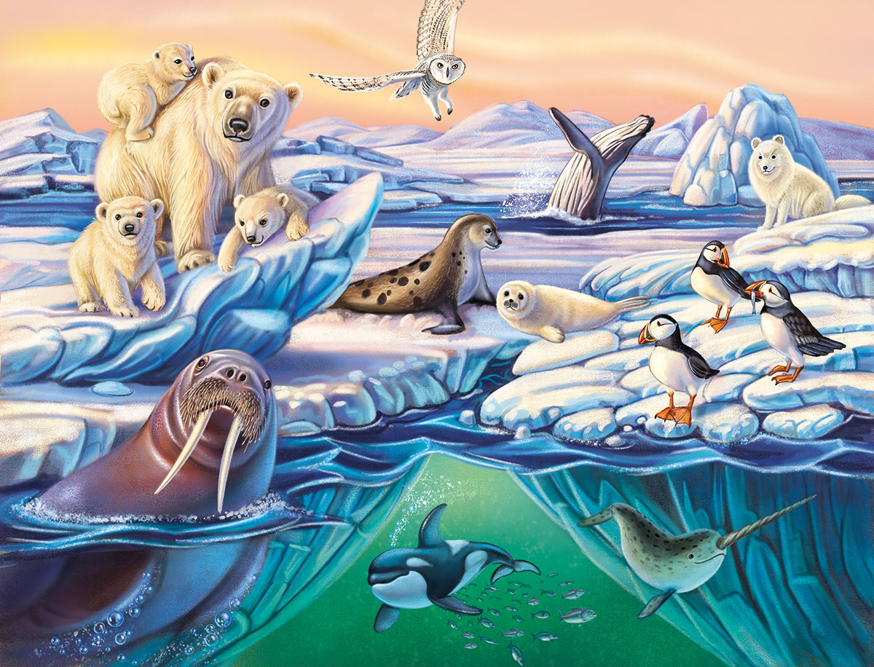

**Тема: «ЖивотныеСевера».**

**Существительные:**

белый медведь, песец, полярная сова, полярный волк, пингвин, северный олень, морж, тюлень, Северный полюс, ласты.

**Глаголы:**

охотиться, прятаться, скрываться, жить, прыгать, лазать, бегать, убегать, догонять, пастись, опасаться, защищаться, нападать, подкрадываться.

**Прилагательные:**

пятнистый, медлительный, выносливый, огромный, пушистый.

**Родителям рекомендуется:**

1. Рассмотреть вместе с ребёнком изображения животных, живущих на Севере: белого медведя, песца, моржа, тюленя, снежного барса, северного оленя, а также полярной совы, пингвина.

2. Посетить с ребёнком зоопарк, Зоологический музей.

3**. Игра «Подбери признак».**

Морж (какой?) -…

Северный олень (какой?)-…

Песец (какой?)-…

4**.Игра «Один- много».**

Морж - моржи, тюлень-..., олень -..., чайка -..., морской котик - ..., полярный волк-...,.0

5. **Игра «Чья, чей, чьи?»**

У медведя уши (чьи? какие?) медвежьи, хвост (чей? какой?) медвежий.

У тюленя голова (чья? какая?) ... У песца лапы (чьи? какие?) ... У моржа

бивни (чьи? какие?) ... У оленя рога (чьи? какие?) ... У пингвина клюв (чей? какой?) ...



3. Составить описательный рассказ о любом животном (по выбору ребёнка) по плану.

Название.

Где живёт?

Внешний вид, размер, окраска и т.д.)

Повадки.

Чем питается?

Как добывает корм?

Враги.

Как защищается?

Детёныши.

В Антарктиде кто живет,

Обожает снег и лед?

Вместо плюшек и конфет

Рыбку кушает в обед.

Ловит он ее весь день

С легкостью! Ведь он - ...

Ответ: Тюлень

Кто в холодном океане,

Словно в теплой пенной ванне,

Может плавать и нырять,

Стаи льдинок разгонять?

Да! Такие виражи

Могут делать лишь...

Ответ: Моржи

Кто рыбу ловит и резвится,

Воды холодной не боится?

И как иголки у ежа -

Усы колючие у...

Ответ: Моржа

Неуклюжий и большой,

Только в море он герой,

С клыками острыми, как нож,

Любитель рыбы - бурый...

Ответ: Морж

В Антарктиде кто не знает

Птицу ту, что не летает,

Что ныряет в море с льдин!

Ах, да это же...

Ответ: Пингвин

Гуляет он не по саванне,

А в море-океане,

И львиной гривы вовсе нет,

И рыбу ловит на обед.

Угадай, кто он такой? -

Царь зверей! Но лев...

Ответ: Морской

Странный гладкий серый кот

Рыбу ест, во льдах живет,

Есть усы, и хвост, и ротик,

Кто же это? - Морской...

Ответ: Котик

Братья, сестры бурым мишкам,

Но не любят мед и шишки,

Моржи, тюлени им соседи.

Кто это? - Белые...

Ответ: Медведи

Два мощных имеет клыка,

Два ласта и два плавника,

Но этого дядю не трожь,

Прилёг отдохнуть толстый...

Ответ: Морж

В холодной плавает воде отличный рыболов,

На льдине отдыхает, свершив большой улов,

И отдыхать ему не лень,

Рыбачил допоздна...

Ответ: Тюлень

Он снег глубокий разгребает

И ягель вкусный добывает,

Копает он порой весь день

Полярный северный...

Ответ: Олень

В развалку ходит не спеша,

Великий рыболов.

В воде летает, что стрела,

Преследуя мальков.

Прогулки любит среди льдин,

Одежда-фрак, зовут...

Ответ: Пингвин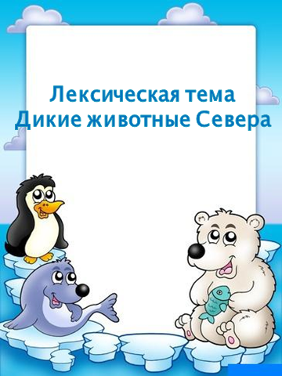

Тюлень

Тюлень лежит на льдине,

Как будто на перине.

Вставать он не торопится:

Жирок под шкурой копится.

Морж

Гордится морж усами

И острыми клыками.

Он в Арктике живёт,

Где снег вокруг и лёд.

Белый медведь

Белый мишка на рыбалку

Не спеша идёт, вразвалку.

Чует старый рыболов,

Что богатый ждёт улов.

Источник: <https://www.stranamam.ru/post/4832139/>

Он на севере живёт.

Снежный наст копытом бьёт,

Из-под снега корм добудет.

Снег поест - вот так он пьёт.

(Северный олень)

ПРО ЖИВОТНЫХ (олень)

автор: Надежда Шемякина

Этот житель круглый год

Лишь на Севере живет.

Он с ветвистыми рогами

И со стройными ногами.

А на ножках тех копыта,

Зверь хороший, не сердитый.

Мох жует он целый день.

Это северный … (олень).

Source: <http://ljubimyj-detskij.ru/zagadki/1435-detyam-zagadki-pro-zhivotnykh-severnyj-olen.html>